Складаємо казку разом
Українське товариство охорони птахів разом із Національним еколого-натуралістичним центром учнівської молоді оголосило про проведення Всеукраїнської акції «Повзик — птах 2016 року» серед школярів. Цю інформацію ми з учнями 4-А класу почули у листопаді 2016 року під час загальношкільної лінійки, де педагог-організатор запропонувала всім бажаючим приєднатись до акції.
Учні дуже зацікавилися цією пташкою, де вона мешкає, чим харчується. На допомозі нам стала шкільна бібліотека. Бібліотекар запропонувала учням ознайомитися з довідковою літературою про світ птахів, з якої діти дізналися все, що цікавило їх про цього птаха.
Через проведену дослідницьку роботу ми дізналися багато цікавого про те, як живе повзик і вирішили скласти про нього казку, включаючи в її сюжет особливості життя птаха. Діти наввипередки висловлювали свої ідеї щодо сюжету і подальшого розвитку подій у казці. Учням хотілося щоб у головного героя казки – Повзика з’явилися друзі і вони б разом робили добрі справи.
Наша казка про повзика – це казка про дружбу та взаємовиручку. Головний герой казки Повзик, врятував Старого Дуба від неминучої загибелі через велику кількість шкідників. Також казка має елементи легенди, адже події, що трапилися в казці пояснюють чому в природі можна зустріти повзика, синичок та дятла в одній зграйці.
Колектив класу об’єднала та згуртувала спільна справа – складання казки про Повзика-рятівника. А коли казка була закінчена діти вирішили ще й проілюструвати її.

Малюємо Повзика-рятівника
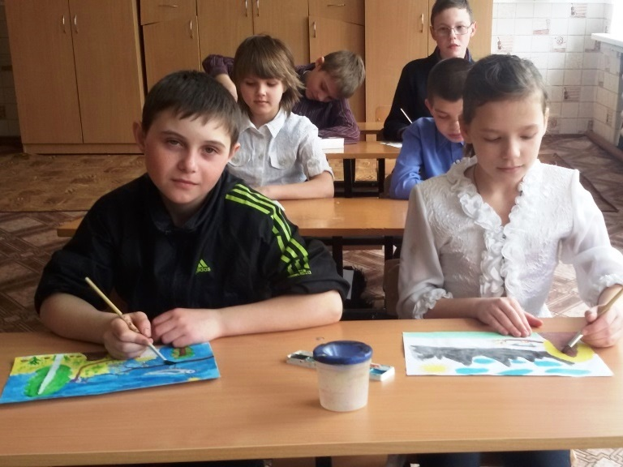

Семикоз Вікторія Олександрівна
вчитель початкових класів

